Université PANTHÉON - ASSAS (PARIS II) U.E.F. 2

Droit - Economie - Sciences Sociales 4152

Paris

Session : Mai- Juin 2021

Année d'étude : L3

Discipline : Economie Monétaire et Financière Internationale

(Unités d’Enseignements Fondamentaux 2)

Titulaire(s) du cours : Catherine Lubochinsky

Durée de l’épreuve : 2h

Document(s) autorisé(s) : non
Répondre à l’UNE des deux questions suivantes (1 copie double + 1 feuille intercalaire MAXIMUM)

- Après avoir rappelé les principales théories explicatives des taux de change, comment peut-on expliquer l’évolution du cours de EUR/USD depuis 2018 ?

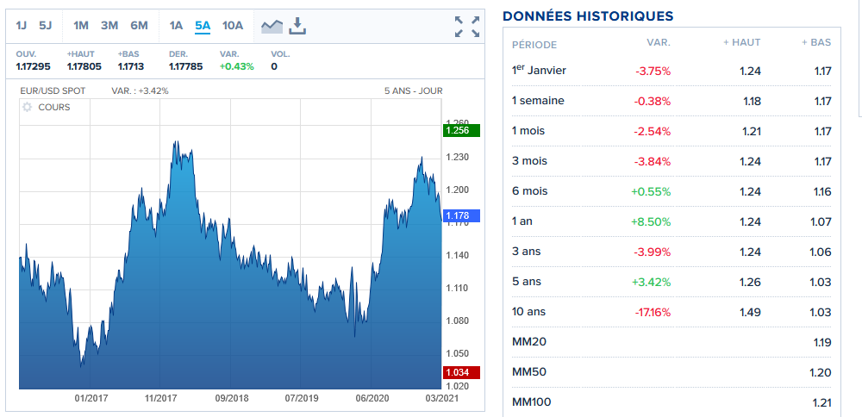

- La zone Euro est-elle une union monétaire optimale, pourquoi ?

